Despacho Normativo n.º 37/2003 de 11 de Setembro

Aprova as normas técnicas referidas no artigo 13.º do Decreto-Lei n.º 125/2003

Considerando que o Decreto-Lei n.º 125/2003, de 20 de Junho, regulou a forma de emissão de bilhetes de ingresso nos recintos de espectáculos de natureza artística legalmente previstos, bem como a transmissão de dados relativos aos espectáculos neles realizados.
Considerando que, de acordo com o estatuído no n.º 1 do artigo 6.º do referido diploma, os promotores de espectáculos cinematográficos devem transmitir ao Instituto do Cinema, Audiovisual e Multimédia, adiante designado por ICAM, os dados relativos à emissão de bilhetes e às sessões cinematográficas realizadas;
Considerando ainda que tal transmissão pode ser efectuada por envio de ficheiro de texto em formato XML ou por utilização do programa informático de gestão e controlo de exibição cinematográfica disponibilizado pelo ICAM;
Considerando, por último, que, por força do preceituado no artigo 13.º do citado decreto-lei, a informação a transmitir ao ICAM nos termos estabelecidos no mesmo diploma e as funcionalidades do sistema informatizado de emissão de bilhetes que garantem a segurança, a integridade e a compatibilidade técnica dos dados, assim como as regras de emissão e os protocolos de transmissão de dados em ficheiro de texto em formato XML constam das normas técnicas a fixar por despacho do Ministro da Cultura:
Assim, ao abrigo do disposto no artigo 13.º do Decreto- Lei n.º 125/2003, de 20 de Junho, determino o seguinte:
1 — São aprovadas as normas técnicas referidas no artigo 13.º do Decreto-Lei n.º 125/2003, de 20 de Junho, as quais constam de anexo ao presente despacho e dele fazem parte integrante.
2 — O presente despacho produz efeitos desde a data da sua assinatura.
Ministério da Cultura, 19 de Agosto de 2003. — Pelo Ministro da Cultura, José Manuel Amaral Lopes, Secretário de Estado Adjunto do Ministro da Cultura.
ANEXO
Normas técnicas
1 — Disposições gerais sobre a transmissão de informação
a) A informação a enviar para o ICAM deverá ser transmitida em ficheiros de texto em formato XML, conforme o disposto no n.º 2 deste anexo, em conformidade com as informações armazenadas.
b) A aplicação informática do promotor de espectáculos deve gerar e ou armazenar as seguintes informações de forma a poder gerar ficheiros de texto em formato XML:
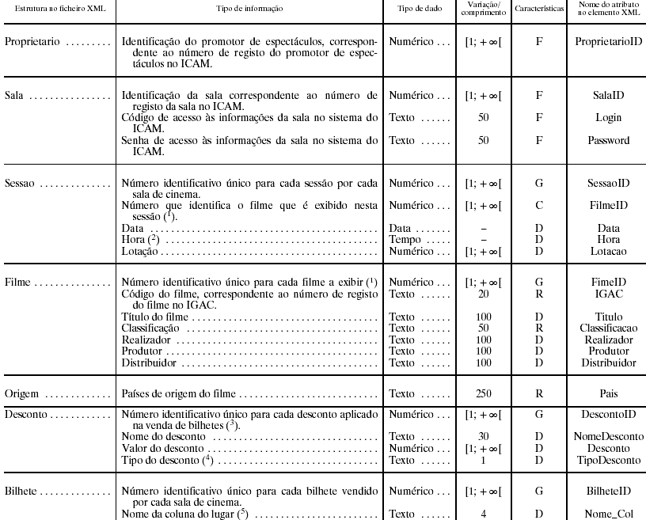
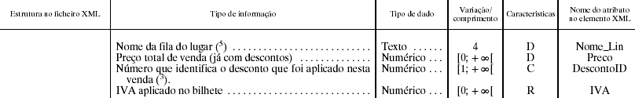
(1) Variáveis que relacionam o filme exibido com a sessão onde é exibido.
(2) Se sessões contínuas então deve ter sempre o valor da primeira sessão do dia.
(3) Variáveis que relacionam o desconto aplicado com o bilhete vendido.
(4) Deve conter os valores P=desconto por percentagem, V=desconto por valor absoluto.
(5) Se não existem lugares marcados na sala de cinema então deve ter sempre o valor «----» (4×ASCII 45).
Legenda
G=Variável gerada pela aplicação informática.
D=Variável introduzida na aplicação informática.
C=Variável gerada/introduzida na aplicação informática.
R=Variável introduzida, mas restringida a um conjunto de valores fornecidos pelo ICAM.
F=Variável cujo valor é fornecido pelo ICAM.
Nota. — As variações apresentadas para as variáveis numéricas, quando representadas por +e, estão limitadas pelo valor permitido pelo tipo de variável que devem assumir no esquema XML.
2 — Construção do ficheiro de dados
a) O envio para o ICAM das informações dos promotores de espectáculos que possuam sistemas informáticos proprietários deve ser feito por meio da transmissão de ficheiros de texto em formato XML (Extensible Markup
Language), através do protocolo HTTP (Hypertext Transfer Protocol).
b) O servidor do ICAM responsável por receber as informações enviadas está certificado e possibilita a transmissão
encriptada dos dados por meio de SSL (Secure Sockets Layer) a 128 bits.
c) O promotor de espectáculos deve, através da sua aplicação informática, gerar ficheiros de texto na linguagem
XML que sejam validados pelo seguinte esquema XML (XML schema):
Ver original
O esquema XML acima apresentado encontra-se disponível para download no seguinte endereço:
https://www.ec.icam.pt/schema/icam–pvb.xsd.
Este esquema XML fornecido pelo ICAM para validação dos ficheiros de XML a transmitir não pode em situação alguma ser alterado.
d) A seguinte estrutura de XML demonstra um ficheiro de XML correctamente gerado pela aplicação informática:
Ver original
As instruções a negrito nunca podem ser alteradas.
Exemplo fictício para o envio de um ficheiro de XML com duas sessões e quatro bilhetes vendidos por sessão.
e) As seguintes regras aplicam-se na construção do ficheiro de XML:
Os ficheiros de XML devem ser gerados por intervalos de tempo de um dia de exibição;
Em cada ficheiro de XML apenas podem existir informações respeitantes a um promotor de espectáculos, constituíndo a sua estrutura o elemento de raiz do documento;
Em cada ficheiro de XML apenas podem existir informações respeitantes a uma sala de um promotor de espectáculos;
As sessões que devem constar no ficheiro de XML devem ter uma ordem sequencial por número de sessão individual para cada sala (exemplo: se num ficheiro de XML forem enviadas as sessões da sala X com os números sequenciais 1001, 1002 e 1003, então no envio seguinte da informação respeitante a esta mesma sala devem constar as sessões 1004, 1005, etc.);
O número de sessões a incluir num ficheiro XML está restringido a 10;
Os filmes a exibir devem ser numerados pela aplicação informática de forma sequencial, obtendo- se assim um número que identifica, unicamente, um determinado filme exibido (FilmeID);
Cada filme referido na estrutura «sessao» deve constar, através do seu número único (FilmeID), do mesmo ficheiro de XML na respectiva «estrutura filme»;
Sempre que um filme seja referenciado (através do seu número único—FilmeID) uma ou mais vezes nas estruturas «sessao», deve toda a informação sobre o filme fazer parte do mesmo ficheiro XML na sua respectiva estrutura «filme»;
Duas ou mais estruturas «filme» não podem ter em comum o mesmo FilmeID, mesmo que esse filme seja referenciado mais que uma vez nas estruturas «sessao»;
Os descontos a aplicar devem ser numerados pela aplicação informática de forma sequencial, obtendo-se assim um número que identifica, unicamente, um determinado desconto aplicado (DescontoID); Sempre que um desconto seja referenciado (através do seu número único — DescontoID) uma ou mais vezes nas estruturas «bilhete», deve toda a informação sobre o desconto fazer parte do mesmo ficheiro de XML na sua respectiva estrutura «desconto»; Duas ou mais estruturas «desconto» não podem ter em comum o mesmo DescontoID, mesmo que esse desconto seja referenciado mais que uma vez nas estruturas «desconto»; Na venda de um bilhete, quando não haja desconto aplicado, o valor de DescontoID na estrutura «bilhete» deve ter o valor zero e não necessita de uma estrutura «desconto» que se relacione com este bilhete; As informações dos bilhetes vendidos em determinada sessão devem ser enviadas na sua totalidade. Isto significa que num ficheiro de XML tem de seguir a totalidade da informação respeitante aos bilhetes vendidos para as sessões. Esta informação não pode ser repartida por mais de um ficheiro de XML.
f) O ficheiro a enviar deve ter o seguinte nome «xeeeeaammddhhmmss.xml», onde:
x=é o carácter «x» (ASCII 120) fixo;
eeee=é o número único da sala que é fornecido
pelo ICAM com zeros à esquerda caso não ocupe os quatro algarismos;
aa=são os dois últimos algarismos do ano em que o ficheiro XML está a ser construído;
mm=é o número do mês (1 a 12) em que o ficheiro XML está a ser construído. Incluir um zero à esquerda, caso necessário, para garantir os dois algarismos;
dd=é o número do dia (1 a 31) em que o ficheiro XML está a ser construído. Incluir um zero à esquerda, caso necessário, para garantir os dois algarismos;
hh=é a hora do dia (0 a 23) em que o ficheiro XML está a ser construído. Incluir um zero à esquerda, caso necessário, para garantir os dois algarismos;
mm=são os minutos da hora (0 a 59) em que o ficheiro XML está a ser construído. Incluir um zero à esquerda, caso necessário, para garantir os dois algarismos;
ss=são os segundos do minuto (0 a 59) em que o ficheiro XML está a ser construído. Incluir um zero à esquerda, caso necessário, para garantir os dois algarismos;
xml=é a extensão fixa para o nome do ficheiro.
Nota. —Não podem ser enviados para o ICAM dois ou mais ficheiros com nomes iguais e com conteúdos diferentes. Logo o sistema não deve permitir gerar dois ficheiros distintos, para a mesma sala, no mesmo segundo.
3 — Forma de transmissão do ficheiro
a) Para o envio do ficheiro de texto em formato XML deve ser utilizada uma ligação comum à Internet e o protocolo HTTP.
b) Os dados transmitidos são criptografados através de SSL (Secure Sockets Layer) a 128 bits.
c) O upload do ficheiro de texto em formato XML deverá ser efectuado no seguinte endereço: https://www.ec.icam.pt.
d) A aplicação informática deve guardar o arquivo das últimas sessões enviadas por sala de cinema, para não repetir, inadvertidamente, o envio de sessões já enviadas, bem como para proceder ao seu reenvio se solicitado pelo ICAM.

